济宁高新区应急管理局2023年政府信息

公开工作年度报告

本报告由济宁高新区应急管理局按照《中华人民共和国政府信息公开条例》（以下简称《条例》）和《中华人民共和国政府信息公开工作年度报告格式》（国办公开办函〔2021〕30号）要求编制。
本报告内容包括总体情况、主动公开政府信息情况、收到和处理政府信息公开申请情况、政府信息公开行政复议和行政诉讼情况、存在的主要问题及改进情况、其他需要报告的事项等六部分内容。除特别说明的外，本报告所列数据的统计期限为2023年1月1日至2023年12月31日。本报告电子版可在“济宁高新区管委会”门户网站（http://www.jnhn.gov.cn）查阅或下载。如对本报告有疑问，请与济宁高新区应急管理局联系（地址：济宁高新区产学研基地T2楼1709室，联系电话：0537—5666311）。
一、总体情况
2023年，济宁高新区应急管理局严格按照上级关于政府信息公开要求，结合自身工作实际，深入贯彻《中华人民共和国政府信息公开条例》，进一步强化组织领导，紧紧围绕增强工作透明度，加强民主监督，密切与人民群众的联系，不断规范政务公开内容，创新政务公开形式，突出政务公开重点，提高政务公开水平，有效地保障了公民知情权，促进了政府公信力的提升。
（一）主动公开情况
2023年济宁高新区应急管理局在济宁高新区管委会门户网站主动发布信息51条，其中会议公开8条，行政权力运行公开26条，重点领域信息公开15条，应急预案1条，法律法规1条。
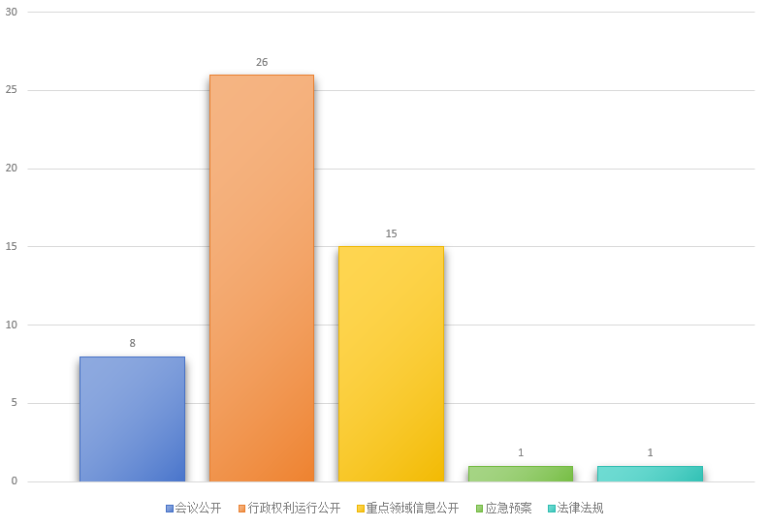
（二）依申请公开情况
本年未收到政府信息公开申请。
（三）政府信息管理情况
我局严格规范政府信息公开发布的审批程序，严格审核把关信息内容，确保公开的政务信息准确、安全。按期公布部门文件、政府信息公开工作年度报告、工作会议等，及时更新办事服务事项。
（四）政府信息公开平台建设情况
根据具体工作部署和要求，依托政府门户网站政务公开及政务微信等新媒体平台，及时更新发布安全生产、应急管理、防灾减灾救灾、森林防火等工作政务信息。
（五）监督保障情况
不断健全完善政府信息主动公开和依申请公开制度、信息发布审核制度等规定，确保政府信息公开工作顺利开展；认真落实政府信息公开年度重点工作安排，狠抓责任落实，将公开工作每一环节落实到具体处室、具体人员，做到分工科学、责任明确；使政务公开工作更加扎实、有序开展。
- 主动公开政府信息情况
第二十条第（一）项
信息内容 | 本年制发件数 | 本年废止件数 | 现行有效件数
规章 | 0 | 0 | 0
行政规范性文件 | 0 | 0 | 0
第二十条第（五）项
信息内容 | 本年处理决定数量
行政许可 | 24
第二十条第（六）项
信息内容 | 本年处理决定数量
行政处罚 | 111
行政强制 | 0
第二十条第（八）项
信息内容 | 本年收费金额（单位：万元）
行政事业性收费 | 0
三、收到和处理政府信息公开申请情况
（本列数据的勾稽关系为：第一项加第二项之和，等于第三项加第四项之和） |  |  | 申请人情况
 |  |  | 自然人 | 法人或其他组织 |  |  |  |  | 总计
 |  |  | 自然人 | 商业  企业 | 科研  机构 | 社会公益组织 | 法律服务机构 | 其他 | 总计
一、本年新收政府信息公开申请数量 |  |  | 0 | 0 | 0 | 0 | 0 | 0 | 0
二、上年结转政府信息公开申请数量 |  |  | 0 | 0 | 0 | 0 | 0 | 0 | 0
三、本年度办理结果 | （一）予以公开 |  | 0 | 0 | 0 | 0 | 0 | 0 | 0
三、本年度办理结果 | （二）部分公开（区分处理的，只计这一情形，不计其他情形） |  | 0 | 0 | 0 | 0 | 0 | 0 | 0
三、本年度办理结果 | （三）不予公开 | 1.属于国家秘密 | 0 | 0 | 0 | 0 | 0 | 0 | 0
三、本年度办理结果 | （三）不予公开 | 2.其他法律行政法规禁止公开 | 0 | 0 | 0 | 0 | 0 | 0 | 0
三、本年度办理结果 | （三）不予公开 | 3.危及“三安全一稳定” | 0 | 0 | 0 | 0 | 0 | 0 | 0
三、本年度办理结果 | （三）不予公开 | 4.保护第三方合法权益 | 0 | 0 | 0 | 0 | 0 | 0 | 0
三、本年度办理结果 | （三）不予公开 | 5.属于三类内部事务信息 | 0 | 0 | 0 | 0 | 0 | 0 | 0
三、本年度办理结果 | （三）不予公开 | 6.属于四类过程性信息 | 0 | 0 | 0 | 0 | 0 | 0 | 0
三、本年度办理结果 | （三）不予公开 | 7.属于行政执法案卷 | 0 | 0 | 0 | 0 | 0 | 0 | 0
三、本年度办理结果 | （三）不予公开 | 8.属于行政查询事项 | 0 | 0 | 0 | 0 | 0 | 0 | 0
三、本年度办理结果 | （四）无法提供 | 1.本机关不掌握相关政府信息 | 0 | 0 | 0 | 0 | 0 | 0 | 0
三、本年度办理结果 | （四）无法提供 | 2.没有现成信息需要另行制作 | 0 | 0 | 0 | 0 | 0 | 0 | 0
三、本年度办理结果 | （四）无法提供 | 3.补正后申请内容仍不明确 | 0 | 0 | 0 | 0 | 0 | 0 | 0
 | （五）不予处理 | 1.信访举报投诉类申请 | 0 | 0 | 0 | 0 | 0 | 0 | 0
 | （五）不予处理 | 2.重复申请 | 0 | 0 | 0 | 0 | 0 | 0 | 0
 | （五）不予处理 | 3.要求提供公开出版物 | 0 | 0 | 0 | 0 | 0 | 0 | 0
 | （五）不予处理 | 4.无正当理由大量反复申请 | 0 | 0 | 0 | 0 | 0 | 0 | 0
 | （五）不予处理 | 5.要求行政机关确认或重新出具已获取信息 | 0 | 0 | 0 | 0 | 0 | 0 | 0
 | （六）其他处理 | 1.申请人无正当理由逾期不补正、行政机关不再处理其政府信息公开申请 | 0 | 0 | 0 | 0 | 0 | 0 | 0
 | （六）其他处理 | 2.申请人逾期未按收费通知要求缴纳费用、行政机关不再处理其政府信息公开申请 | 0 | 0 | 0 | 0 | 0 | 0 | 0
 | （六）其他处理 | 3.其他 | 0 | 0 | 0 | 0 | 0 | 0 | 0
 | （七）总计 |  | 0 | 0 | 0 | 0 | 0 | 0 | 0
四、结转下年度继续办理 |  |  | 0 | 0 | 0 | 0 | 0 | 0 | 0
- 政府信息公开行政复议、行政诉讼情况
行政复议 |  |  |  |  | 行政诉讼
结果  维持 | 结果纠正 | 其他结果 | 尚未  审结 | 总  计 | 未经复议直接起诉 |  |  |  |  | 复议后起诉
 |  |  |  |  | 结果维持 | 结果纠正 | 其他  结果 | 尚未  审结 | 总计 | 结果维持 | 结果  纠正 | 其他  结果 | 尚未审结 | 总计
0 | 0 | 0 | 0 | 0 | 0 | 0 | 0 | 0 | 0 | 0 | 0 | 0 | 0 | 0
五、存在的主要问题及改进情况
2023年，我局政府信息公开工作虽然取得一定成绩，但还存在一些差距和不足：一是政策解读类的形式还不够丰富；二是政务公开信息更新及时率还需提升。
下一步我局将持续深入做好政府信息公开工作，一是多渠道开展好应急管理、自然灾害及安全生产宣传，提高政策解读类信息水平，做好互动回应，提高公众对应急管理工作的知晓度和参与度，扩大信息覆盖面；二是加强学习培训，不断提升政府信息公开工作人员业务水平，提升信息公开的及时率。
六、其他需要报告的事项
（一）依据《政府信息公开信息处理费管理办法》收取信息处理费的情况需在此专门报告;
本年本机关未依据《政府信息公开信息处理费管理办法》收取信息处理费。
（二）本行政机关落实上级年度政务公开工作要点情况；
2023年，我局认真贯彻落实政府信息公开条例，按照党工委、管委会有关要求，及时、准确公开信息，充分保障公民知情权、参与权和监督权。明确分管领导并落实专人做好政府信息公开各项工作，按照“谁制发、谁审查，谁公开、谁负责”原则，把政务公开工作任务细化分解到各处室，明确了政府信息公开的类别、内容、形式和公开范围等基本信息。组织干部职工集中学习《中华人民共和国政府信息公开条例》，对信息公开进行培训，提高信息报送、公开工作水平，强化工作成效。
（三）人大代表建议和政协提案办理结果公开情况：
2023年我部门未收到人大代表建议和政协提案。
（四）其他有关文件专门要求通过政府信息公开工作年度报告予以报告的事项：无。

